Fagersta MK/ Angående frågeformulär för att hålla igång i dessa Coronatider.
Tycks vara svårt att komma igång, så varför inte bryta isen med att starta upp med Ordförande "Rullarn" som vallsprängare.
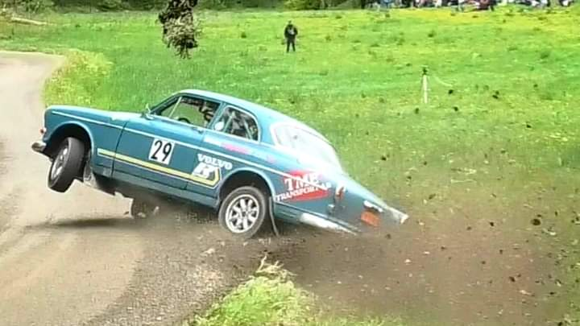
Vill börja med lite karriärberättande. Startade banan 1973 med min första tävling som kartis åt Lennart "Måsen" Lindberg Fagersta MK som ville åka Bergslagsrallyt i C special som nationella klassen då hette. Äventyret, för det var det, vi hamnade bl a i ett vattenfyllt krondike där jag satt nederst, slutade på pallplats och mitt första pris i rally. Som ni ser på bilden så har jag det naturligtvis kvar.
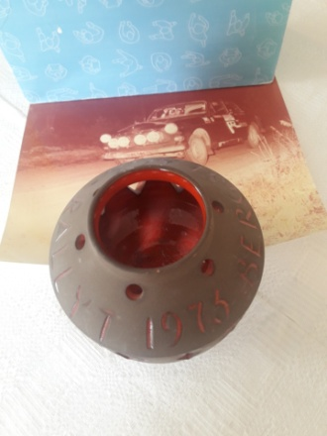
Fortsatte sedan med några sittningar i högerstolen åt Stefan Bergmans far Bernt innan jag köpte Anders Thomassons Amazon 1976. I premiären i Eskilstunavann vi C-special. Nu fick jag blodad tand.
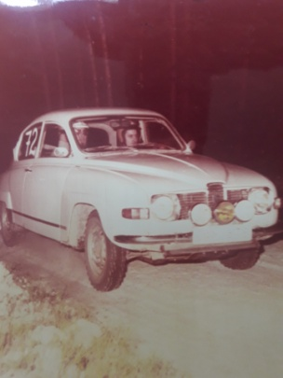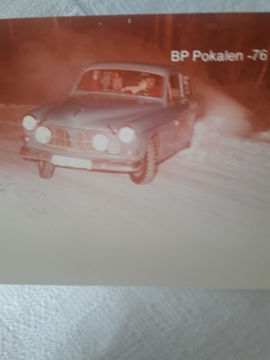
1976,-77,-78,-79,-80 följde ett antal Amazoner och ett antal rullningar så ni förstår varför jag fick nog ett tag och vad öknamnet kommer ifrån.
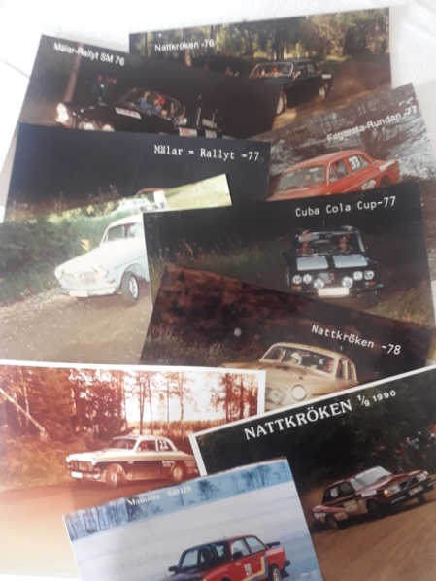
Några återfall bl a som kartis åt Göran Pettersson, Bernt Andersson och Janne Svensson blev det innan jag insåg att det blir inga SM-medaljer för mig.
Började då med det här att hjälpa någon bättre chaufför.
Inledde med min nybyggda 242:a och Kim Sevius som chaufför i 1 år. Därefter Tomas "Lången" Pettersson i samma bil som sedermera övergick till 940-åkning med bl a Volvo Göteborg som en sponsor. Avslutades sedan med Patrik Fredriksson i vår egenbyggda 940 där vi hamnade i landslaget och jag nominerades till årets mentor en gång.
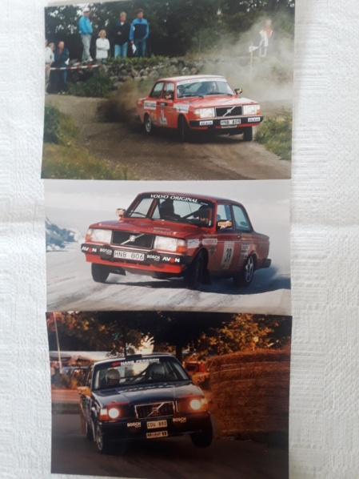
Nu kände jag mig mätt och tog en längre timeout. Fick ett mindre återfall år 2000 med försök i Svenska Rallyt i en Grp. N Seat med Tony Puumala i högerstolen. Låg 4:a efter 11 sträckor men det slutade med en avåkning och fiasko! och ännu en timeout.
Faktiskt uppehåll ända till 2016 när "Gubbcupen" och Midnattssolrallyt lockade med sina rop.
Några trevande försök och avåkningar resulterade ändå till hyfsade placeringar (för det mesta 2:a efter Tommy Wikström) men ändå rätt kul så därför bygger jag (tillsammans med Pär Ljungberg) en K__-förlängare som ni kan se.
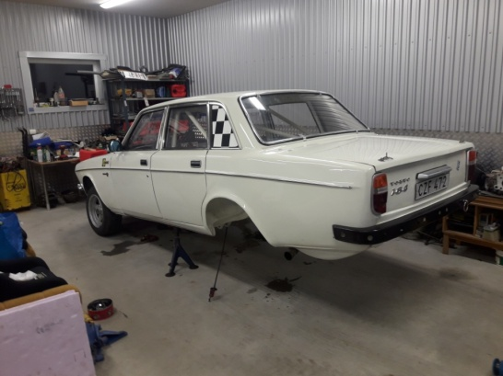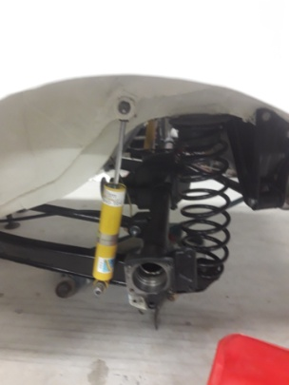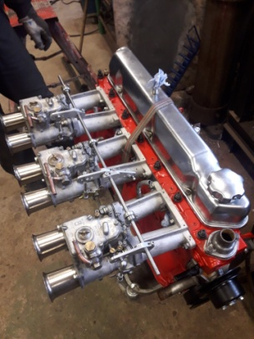
Vi hoppas vara färdiga före Coronan är slut (men för säkerhets skull köpte jag en nästan klar 940 VOC ifall det spricker.
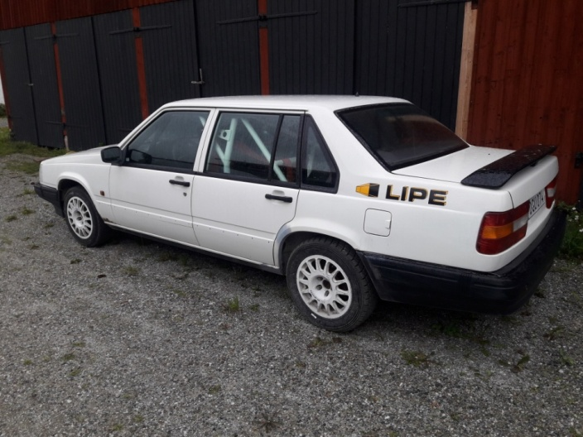
Sen försöker jag samtidigt fixa inredningen i bussen (som ni förstår) med hjälp av Janne på EKS, så att "nya Teamet" ser proffsigt ut.
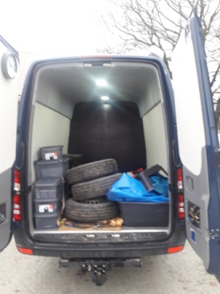
Hoppas på möjligheten att åka jubileumskröken 2021 men osvuret är bäst!
Funkar inte det så finns alltid det ärofyllda uppdraget som valberedare i Rallyklassikerna att ta till. Tips mottages tacksamt.
TUUT Rullarn!

